Муниципальное бюджетное дошкольное образовательное учреждение

детский сад № 21 г. Амурска

Амурского муниципального района Хабаровского края

**Мастер – класс для молодых педагогов  
«Применение метода интеллектуальных карт в речевом развитии детей дошкольного возраста»**

Подготовила: Бородина О.В.

должность: воспитатель

высшей категории

г. Амурск

**Цель:** ознакомление молодых педагогов с методом интеллектуальных карткак способом развития речи, памяти и мышления дошкольников, обеспечивающего эффективное запоминание, сохранение и воспроизведение информации.

**Задачи:**

-обучить молодых педагогов работать с интеллектуальными картами;

-расширить представление молодых педагогов о приёмах работы по развитию речи с помощью интеллектуальных карт;

-формировать умение активного общения, сопровождая речью игровые действия.

**Целевая аудитория:** молодые педагоги

**Оборудование:** проектор, ноутбук, презентация, листы бумаги А3, цветные карандаши, клей, готовые картинки по рассказу «Ёж».

**I Теоретическая часть**

**Интеллектуальная карта** – это уникальный и простой метод запоминания   
информации, с помощью которого развиваются как творческие, так и речевые способности детей и активизируется мышление.

Этот метод был предложен для обучения дошкольников кандидатом педагогических наук, доцентом кафедры специальной педагогики и предметных методик Ставропольского государственного педагогического института Валентиной Михайловной Акименко. Разработан метод интеллект-карт английскими психологом Тони Бьюзеном.

Отличительным свойством методики является задействование в процессе усвоения информации обоих полушарий головного мозга, благодаря чему обеспечивается его наиболее эффективная работа и информация сохраняется как в виде целостного образа (эйдетически), так и в словесной форме (ключевые слова).

С помощью используемых при построении карт зрительных образов усиливается глубина впечатления, что существенно увеличивает запоминаемость материала (принцип эмоциогенности).

При построении интеллект-карт идеи становятся более чёткими и понятными, хорошо усваиваются связи между ними; метод позволяет охватить материал «единым взором», воспринять как единое целое.

Карты легко поддаются расширению и модернизации, реализуя принцип движения от общего к деталям.

**Полезные свойства интеллект-карт:**

* Наглядность,
* Своевременность,
* Творческий характер,
* Возможность пересмотра,
* Запоминаемость,
* Привлекательность.

Метод интеллект-карт позволяет развивать не только речь, но и различные процессы мышления. Моделирование при помощи интеллект-карт формируют такие универсальные логические действия, как:

* анализ объектов с целью выделения признаков (существенных и несущественных);
* синтез как составление целого из частей, в том числе с самостоятельным достраиванием, восполнением недостающих компонентов;
* выбор оснований и критериев для сериации и классификации объектов;
* выведение следствий;
* установление причинно-следственных связей;
* построение логической цепи рассуждений;
* доказательство;
* выдвижение гипотез и их обоснование.

Интеллект-карта в условиях реализации ФГОС позволяет осуществить интеграцию образовательных областей: речевое развитие, познавательное развитие, социально – коммуникативное развитие.

Интеллект-карта в условиях реализации ФГОС позволяет достичь целевые ориентиры как активность, любознательность, овладение средствами общения и способами взаимодействия.

**Общие требования к составлению любой интеллект – карты:**

* Главная идея обводится в центре страницы.  
  • Лист располагается горизонтально.  
  • Писать надо разборчиво печатными заглавными буквами.  
  • Для каждого ключевого момента проводятся расходящиеся от центра ответвления (в любом направлении), используя ручки, карандаши или фломастеры разного цвета.  
  • Каждая мысль обводится.  
  • В процессе моделирования добавляются символы и иллюстрации.

**1 – направление.** **Закрепление и обобщение материала.**

Создание обобщенной интеллект карты может являться итоговой работой по изученным темам. Выполняя данное задание, дети закрепляют навыки звукового анализа, умение выделить главную мысль, пополняется активный и пассивный словарь. Эта работа проводится, как индивидуально, так и фронтально.

**Последовательность работы**

**1 вариант:**

1.Обозначается тема занятия (фрукты, домашние животные, цветы и.т.п)

2. Дети называют слова-существительные и изображают то, что относится к теме.

3. К каждому существительному подбираются слова-признаки.

**2 вариант:**

К каждому существительному подбираются слова-признаки и слова - действия.

Дети по составленной интеллект-карте при любом варианте составляют предложения.

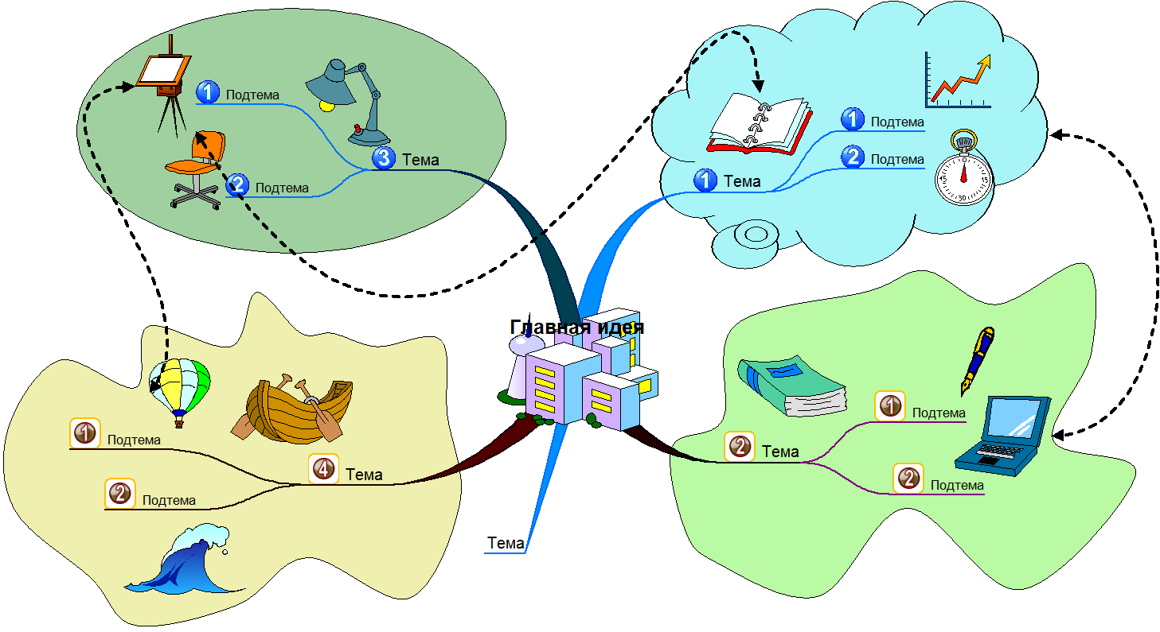

**2 – направление.** **Развитие связной речи.**

Составление рассказов по интеллект-карте. Выполняя данное задание, дети самостоятельно и последовательно излагают свои мысли, становятся более активными при разговоре, формируются умения отвечать на вопросы распространенно, словарь становится точен и разнообразен. Данная работа выполняется на групповых занятиях по развитию связной речи.

**Составленная детьми интеллект- карта, подготовительной группы по рассказу «Гроза»** В центре выделен заголовок рассказа «Гроза». От центра расходятся ветви разными цветами. Моделируется рассказ по частям, обводится и нумеруется.

**Учим детей составлять интеллект - карту**

Сначала вам стоит научить ребёнка «конспектировать» в виде интеллект-карты то, что вы ему читаете.

Расскажите детям, что взрослые, когда читают или слушают что-то важное или интересное для себя, часто ведут конспекты: делают короткие записи, пометки, по которым потом легко вспомнить, о чём была информация.

И предложите поучиться делать такие конспекты-записи самостоятельно.

Первую пробу предложите ребенку сделать по очень знакомой ему сказке, да хоть бы по той же «Курочке Рябе».

Дайте ему лист бумаги, цветные карандаши, фломастеры или простой карандаш.

Когда всё готово, вы начинаете читать и, прочитав предложение, по которому уже есть возможность сделать пометку, останавливаетесь.

Можно первые несколько раз делать «конспект» одновременно с ребёнком, но каждый на своём листе, и даже если озвучите, что или кого будете рисовать, не показывайте, как вы это делаете.

**Возможен и такой вариант**: рассказав о «конспектировании», вы покажете ребёнку сам практический процесс, полностью рисуя сами, а он пусть наблюдает, что получается. А потом сделаете каждый свою, но уже по другой сказке. Начинаем, как все карты, с центра – название.

А от него пойдут лучики-веточки, которые обязательно надо будет пронумеровать по порядку, когда все рисуночки, кружочки, фигурки, точечки (всё это имеет право быть, лишь бы ребёнку было понятно самому, и чтобы он потом не забыл, я уже выше об этом говорила, можно завести специальный «словарик пиктограмм») будут расписаны, приклеены, нарисованы. Ну а потом пусть ребёнок, основываясь на свою карту - конспект, перескажет сказку.

**Интеллект – карта по сказке «Курочка Ряба»**

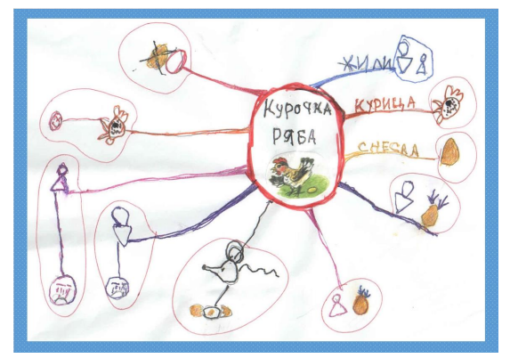

Естественно, для **малышей** тоже можно использовать такой способ, но вы не будете рассказывать о конспектировании, а просто дадите ему картинки, иллюстрирующие текст сказки и предложите выкладывать их (наклеивать) на веточках-лучиках по порядку. Или будете читать сказку и сами рисовать схематические рисуночки, а малыш соединять лучиками.  
 Можно ещё и линиями со стрелочками показать переход от одного «эпизода» к другому. И после этого пусть перескажет по своей карте. Потом будете работать с незнакомыми сказками, и помогать наводящими вопросами.  
 Обязательно обращайте внимание на то, чтобы ребёнок отвечал полно, развёрнуто, а не фразами из 2-3 слов.

**Придумываем сказки.** Можно попробовать с ребёнком сочинять сказки. По тому же принципу можно составлять карту сказки, которую придумывает ребёнок, прямо по ходу его фантазирования. Выполняя такие задания, дети самостоятельно и последовательно излагают свои мысли, становятся более активными при разговоре, учатся отвечать на вопросы красивыми распространёнными предложениями, расширяют словарный запас и активно им пользуются, лучше понимают значения слов и выражений, и конечно, у них развивается фантазия.

**Варианты работы с интеллект-картами в зависимости от сложности работы с ними и уровня развития детей.**

**1 вариант**

Дети воспроизводят рассказ по схеме интеллект-карты, составленной педагогом.

- Читается рассказ. Разбираются непонятные слова для детей. Задаются

вопросы по тексту, дети с помощью интеллект-карты отвечают на вопросы

полными предложениями.

**2 вариант**

Дети с помощью педагога составляют интеллект-карты по заданному рассказу и пересказывают его.

- Читается рассказ. Разбираются непонятные слова для детей. Берётся в горизонтальном направлении большой чистый лист (А4). В центре обозначается заголовок текста. Используя разные цвета ручек, маркеров,

карандашей рисуются разные толстые, кривые ответвления от заголовка.

Затем вопросы задаются так, чтобы несколько предложений объединялись в одну мысль. И с помощью графических изображений, схем, рисунков,

фигур, картинок изображаются модели мыслей по тексту.

**3 вариант**

Дети самостоятельно составляют интеллект-карты по заданному рассказу с элементами сочинения. А затем пересказывают его.

**4вариант**

Дети самостоятельно, составляют рассказ и одновременно моделируют его по частям:

- обозначается тема (профессии);

-дети составляют рассказ.

-дети составляют интеллект-карту, используя картинки и включая свои рисунки, изображения;

- по составленной интеллект-карте рассказывают свой рассказ.

**II Практическая часть**

**1 группа**

**Задание.** Составьте интеллект-карту по рассказу «Весна» используя свои рисунки, изображения;

- по составленной интеллект-карте перескажите рассказ.

Весна.  
Солнце пригрело. Побежал ручьи. Прилетели грачи. Птицы выводят птенцов. Весело скачет по лесу заяц. Лисица вышла на охоту и чует добычу. Волчица вывела волчат на поляну. Медведица рычит у берлоги. Над цветами летают бабочки и пчелы. Все рады весне.  
 **2 группа**

**Задание.** Составьте интеллект-карту по рассказу «Ёж» используя готовые картинки;

- по составленной интеллект-карте перескажите рассказ.

Еж. (по Е. Чарушину)  
Ходили ребята по лесу. Нашли под кустом ежа. Он со страху шариком свернулся.   
Закатили ребята ежа в шапку и домой принесли. Дали ему молока.  
Развернулся еж и начал есть молоко. А потом ежик удрал к себе обратно в лес.  
  
1. Ответить на вопросы:  
Где ходили ребята? Кого они нашли? Где сидел ежик? Что сделал ежик со страху? Куда   
дети принесли ежа? Почему они не укололись? Что они ему дали? Что было дальше?  
2. Пересказать рассказ.  
 **3 группа**

**Задание.** Составьте обобщенную интеллект карту, которая будет являться итоговой работой по изученной теме «Осень».

**III Рефлексия**

**Выберите любую из представленных фраз, и продолжить её.**

Сегодня я узнала…

Было интересно…

Было трудно, но…

Я поняла, что…

Теперь я могу…

Я почувствовала, что…

Я приобрела…

Я научилась…

У меня получилось…

Я смогла…

Меня удивило…

Мне захотелось…